Государственное бюджетное общеобразовательное учреждение
Архангельской области «Приводинская специальная (коррекционная) общеобразовательная школа-интернат»

Квест - игра
«В мире безопасности»
(Профилактика бытового травматизма, личная безопасность, травматизма на природе, у воды, дорожно-транспортного травматизма)

Автор-составитель:
Трухина Ольга Александровна,
учитель

п. Приводино
2019 год
Цель: обобщение и систематизация знаний учащихся по безопасности в чрезвычайных ситуациях.
Задачи: закрепление навыков и умений, полученных в процессе обучения, развитие мышления, способности быстро ориентироваться в предложенных ситуациях, воспитание готовности к действию в любых чрезвычайных ситуациях.
Правила: команда проходит 12 станций. В конце игры побеждает команда, которая набрала наибольшее количество баллов.
Оборудование:
- «Собираемся в поход»: рюкзак, спички, кружка, ложка, мяч, игрушечная машинка, зубная щетка, мягкая игрушка, фонарь.
- «Эвакуация – дымовая завеса»: тонкая ткань, игрушки, магнитный конструктор и ЛЕГО.
- «Тише едешь - дальше будешь»: дорожные знаки с названиями, цветные карандаши, альбом.
- «Айболит»: дорожная аптечка, ноутбук, проектор.
- «Электробезопасность»: набор знаков по различным видам безопасности, конверт с пазлами (памятка).
- «Полоса препятствий»: конверты с набором букв (пожарная азбука), одежда пожарных, пожарный рукав.
- «Опасность»: ноутбук, проектор.
- «Лесная прогулка»: кегли, обручи, мешочки с песком, набор картинок (ядовитые и неядовитые ягоды и грибы).
- «Торопись, не ошибись»: карточки с заданиями по пожарной безопасности, набор картинок (летние и зимние спасательные средства).
- «Безопасность в сети интернет»: ноутбук, проектор.
Ход игры:
Дорогие ребята, казалось бы, все так просто в мире безопасности, но когда вы находитесь на улицах поселка (города), остаетесь одни дома, встречаетесь с разными людьми – не забывайте о правилах безопасности. Где можно перейти дорогу, что делать во время пожара, кого позвать на помощь? Как же вести себя в этом огромном и загадочном мире, чтобы не случилась беда? Сегодня мы с вами вспомним правила, которые уберегут вас от неприятностей.
Мы совершим путешествие в «Страну безопасности». Правила очень простые, во время остановок будем выполнять задания. Итак, в путь!
Командиры команд получают маршрутные листы.
1 станция « Собираемся в поход».
Задание:
- с закрытыми глазами на ощупь собрать предметы, необходимые для похода.
- решить тест «Безопасность на водоемах».
2 станция «Остановка эрудитов»
1. Общее название автобуса, трамвая, троллейбуса (Общественный транспорт).
2. Человек, едущий в транспорте, но не за рулем (Пассажир).
3. Многоместный автомобиль для перевозки пассажиров (Автобус).
4. Дом для автомобиля (Гараж).
5. Человек, идущий по тротуару (Пешеход).
6. Опускающаяся и поднимающаяся перекладина для открытия и закрытия переезда (Шлагбаум).
7. Часть дороги, по которой идут пешеходы (Тротуар).
8. Человек, управляющим автомобилем (Водитель).
9. Водитель самолета (Летчик, пилот).
10.Устройство для остановки автомобиля (Тормоз).
3 станция «Эвакуация - дымовая завеса»
Задание:
- пройти на корточках (гусиным шагом) условное задымление помещения до двери, при этом закрыть тканью рот и нос и собрать 7 предметов разбросанных на их пути.
- собрать Пожарную каланчу (магнитный конструктор и ЛЕГО).
4 станция «Тише едешь - дальше будешь»
-необходимо на время найти соответствие: знак ПДД и название знака

Место остановки трамвая. 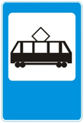 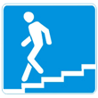 Движение пешеходов запрещено.
Подземный пешеходный переход. Движение на велосипедах запрещено.

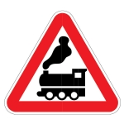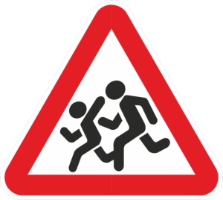
Железнодорожный переезд Участок дороги, расположенный
без шлагбаума вблизи детского учреждения

- нарисовать знак
Капитан команды вытягивает конверт, в котором написано название дорожных знаков. Команда совместно их рисует.
Варианты заданий: «Наземный пешеходный переход», «»Осторожно дети!», «Остановка автобуса», «Пункт питания», «Подземный пешеходный переход», «Больница».

5 станция «Пожарный эрудит»

1. Основные причины пожара? - (Не потушенный окурок, оставленные включенные электроприборы без присмотра, игра со спичками, электропроводка)
2. Чем опасен пожар? - (остаться без жилья, погибнуть во время пожара)
3. Как лучше выбраться из задымленной комнаты? - (закрыть рот рукой и ползти к выходу)
4. Самые распространенные средства пожаротушения? - (песок, плотная ткань, огнетушитель, вода)
5. Какой выход надо искать при эвакуации? - (запасной)
6. По какому номеру вызывать пожарную команду? (01)
7. Почему телефон пожарной службы 01?
- простой, его всякий запомнит.
- номер короткий, на пожаре дорога каждая минута.
- номер удобный, его в темноте легко набрать на диске телефона.
8. Если в квартире произошла утечка газа, можно ли включать свет? (Нет)
9.Чем опасен пар и кипяток? (Можно обжечься)
10.Что может послужить причиной пожара в лесу? (Окурок, костер, молния)
6 станция «Айболит»
- собрать аптечку в дорогу, положить все необходимое;
- решить тест

1. Что необходимо сделать при лёгком обморожении?
А) приложить подорожник;
Б) поместить пострадавшего в тёплое место и растереть обмороженную часть тела;
В) полить обмороженный участок тела горячей водой;
Г) намазать согревающей мазью.
2. Как оказать первую помощь при попадании инородного тела в дыхательные пути?
А) прополоскать горло;
Б) дать пострадавшему попить;
В) положить пострадавшего в постель;
Г) начать глубоко дышать, чтобы инородное тело выскочило.
3. Как правильно наложить жгут?
А) жгут накладывается выше раны;
Б) жгут накладывается на рану;
В) жгут накладывается ниже раны;
Г) жгут накладывается с обеих сторон от раны.

4. Что значит соблюдать «режим дня»?
А) ложится спать и вставать в одно и то же время;
Б) выполнять распорядок дел, которые мы совершаем в течение дня;
В) делать утреннюю зарядку;
Г) питаться строго по времени.
5. Какой способ защиты от кишечной инфекции не эффективен?
А) ношение медицинской маски;
Б) мытьё рук;
В) тщательное мытье фруктов и овощей;
Г) все способы эффективны.
6. Как оказать первую помощь при кровотечении из носа?
А) само пройдет;
Б) помассировать травмированное место;
В) запрокинуть голову;
Г) приложить холод к переносице.
7. В каком положении должен находиться пострадавший от утопления человек для освобождения его лёгких от воды?
А) лёжа на колене спасателя лицом вниз;
Б) лёжа на спине голова повернута в сторону;
В) лёжа на боку;
Г) лёжа на спине.

8. Какие опасности могут подстерегать грибников в лесу?
А) ядовитые насекомые и змеи;
Б) ядовитые растения;
В) ядовитые грибы;
Г) все перечисленные.
9. Сколько времени рекомендуется загорать на солнце?
А) 10-15 минут;
Б) 5 -10 минут;
В) 15-20 минут;
Г) 30 минут.
10. Как безопаснее купаться летом на водоемах?
А) одному;
Б) в специально отведенных местах;
В) с другом вдали от берега;
Г) купаться всегда безопасно.

7 станция «Электробезопасность»
- опознать знаки электробезопасности среди других знаков.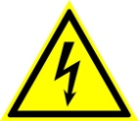
-составить памятку - пазлы по электробезопасности 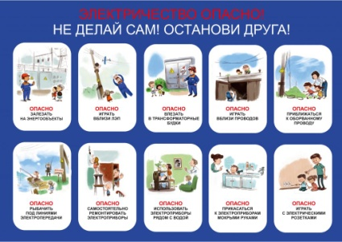
8 станция «Полоса препятствий»
-«Пожарная азбука». Участники получают конверты с набором букв.
Из предложенных букв составить слова и прочитать их (огнетушитель, пламя, электричество, набат).
-«Вызов 01». Участники делятся на две команды, на другой стороне зала 2 стула со специальной одеждой пожарных. За определенное время, участникам нужно надеть форму пожарных, кто быстрее это сделает, тот и победит.
- «После пожара». От каждой команды выбирается два игрока. Они садятся на стульчики и берут в руки катушку, к которой одним концом прикреплен шнур. По команде участники начинают наматывать пожарный шланг. Побеждает тот, кто закончит первым.
- «Топаем, хлопаем»
(Если дети поступают правильно - хлопают,
если неправильно - топают.)
Если неправильно – топают.)

Знаю я теперь, друзья,
Что с огнем играть нельзя! (хлопают)
Спички весело горят,
Буду с ними я играть (топают)
Коля убежал за дом, там играет он с костром (топают)
Он опасен, Лена знает,
Утюг больше не включает (хлопают)
Таня с Ниною играют, на печи газ зажигают (топают)
Клим увидел: дом горит,
Мальчик «01» звонит (хлопают)
Труд пожарного в почете,
Опасней дела не найдете.
Пожарных мы за доблесть чтим,
За смелость их благодарим!
Чтоб никого не огорчать,
Будем правило мы знать:
Ночью темной, светлым днем
Осторожен будь с огнем!

9 станция «Опасность»
-просмотр видеоролика «У терроризма, нет будущего»
-составить памятку по терроризму «Помните - ваша цель остаться в живых»
-не трогайте, не вскрывайте, не передвигайте обнаруженные подозрительные предметы, так как это может привести к взрыву;
- сообщайте взрослым или в полицию;
- если же вы всё-таки оказались заложником, не допускайте действий, которые могут спровоцировать террористов к применению насилия или оружия.

10 станция «Лесная прогулка»

-пройти по тропинке друг за другом между елочек, березок, сосенок ( ходьба «змейкой» между кеглями);
-подлезть под ветку (подбежать к обручу и пролезть в него);
-перепрыгнуть болото по кочкам;
-метаем шишки (метание мешочков в горизонтальную цель)
-угадать по картинкам ядовитые и неядовитые ягоды и грибы.

11 станция «Торопись, не ошибись»

Участникам выдаются карточки с заданиями: соединить начало фраз
с их окончаниями, и составить правила пожарной безопасности и действия при пожаре.
1. Огонь нельзя оставлять
2. Если увидишь пламя –
3. Вызывай пожарных
4. От огня
5. Из горящего помещения
6. Опасней всего при пожаре
а) по телефону 01,
б) нельзя прятаться,
в) без присмотра,
г) зови на помощь взрослых,
д) дым,
е) надо быстро уйти.
-назвать и показать на картинках летние и зимние спасательные средства.
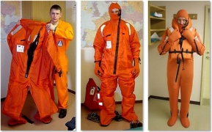 Персональный гидрокостюм.
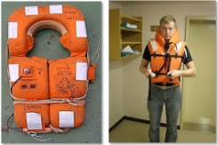 Жесткий спасательный жилет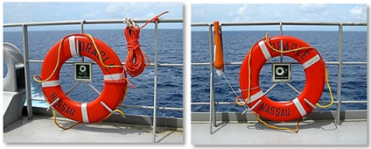 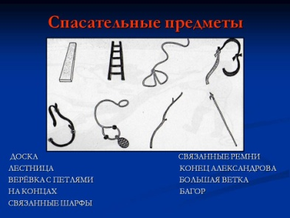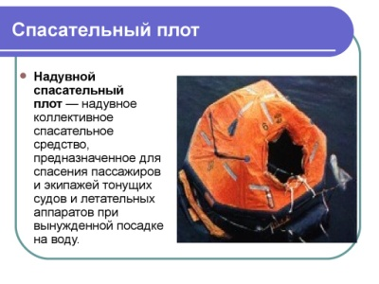

12 станция «Безопасность в сети интернет»

-предлагается учащимся решить тест «Безопасность в социальных сетях», «Я и моя информационная безопасность»

Подведение итогов.

Пройдя все станции, команды сдают маршрутные листы для подсчета
баллов жюри.
Подведение итогов, награждение победителей, вручение грамот и призов.

При составлении квест – игры использованы Интернет-ресурсы.

